Кам’янець-Подільський національний університет імені Івана Огієнка
Кафедра комп’ютерних наук

Навчальна дисципліна
«Проєктування інформаційних систем»

Лабораторна робота №4.
Створення діаграми прецендетів

Виконав:
студент 2-го курсу
групи KNms1-B23
Горецький Максим Ігорович

Кам’янець-Подільський – 2024
Мета роботи:
Відобразити взаємодію акторів і прецедентів у вигляді діаграми прецедентів для предметної області системи прокату автомобілів Crental.
Хід роботи:
- Ознайомлення з інструментом.
Для побудови діаграми було використано онлайн-сервіс https://draw.io, який дозволяє створювати UML-діаграми у зручному візуальному редакторі.
- Створення нової діаграми.
Було створено нову діаграму з назвою Crental_UseCase з порожнім шаблоном (Blank Diagram).
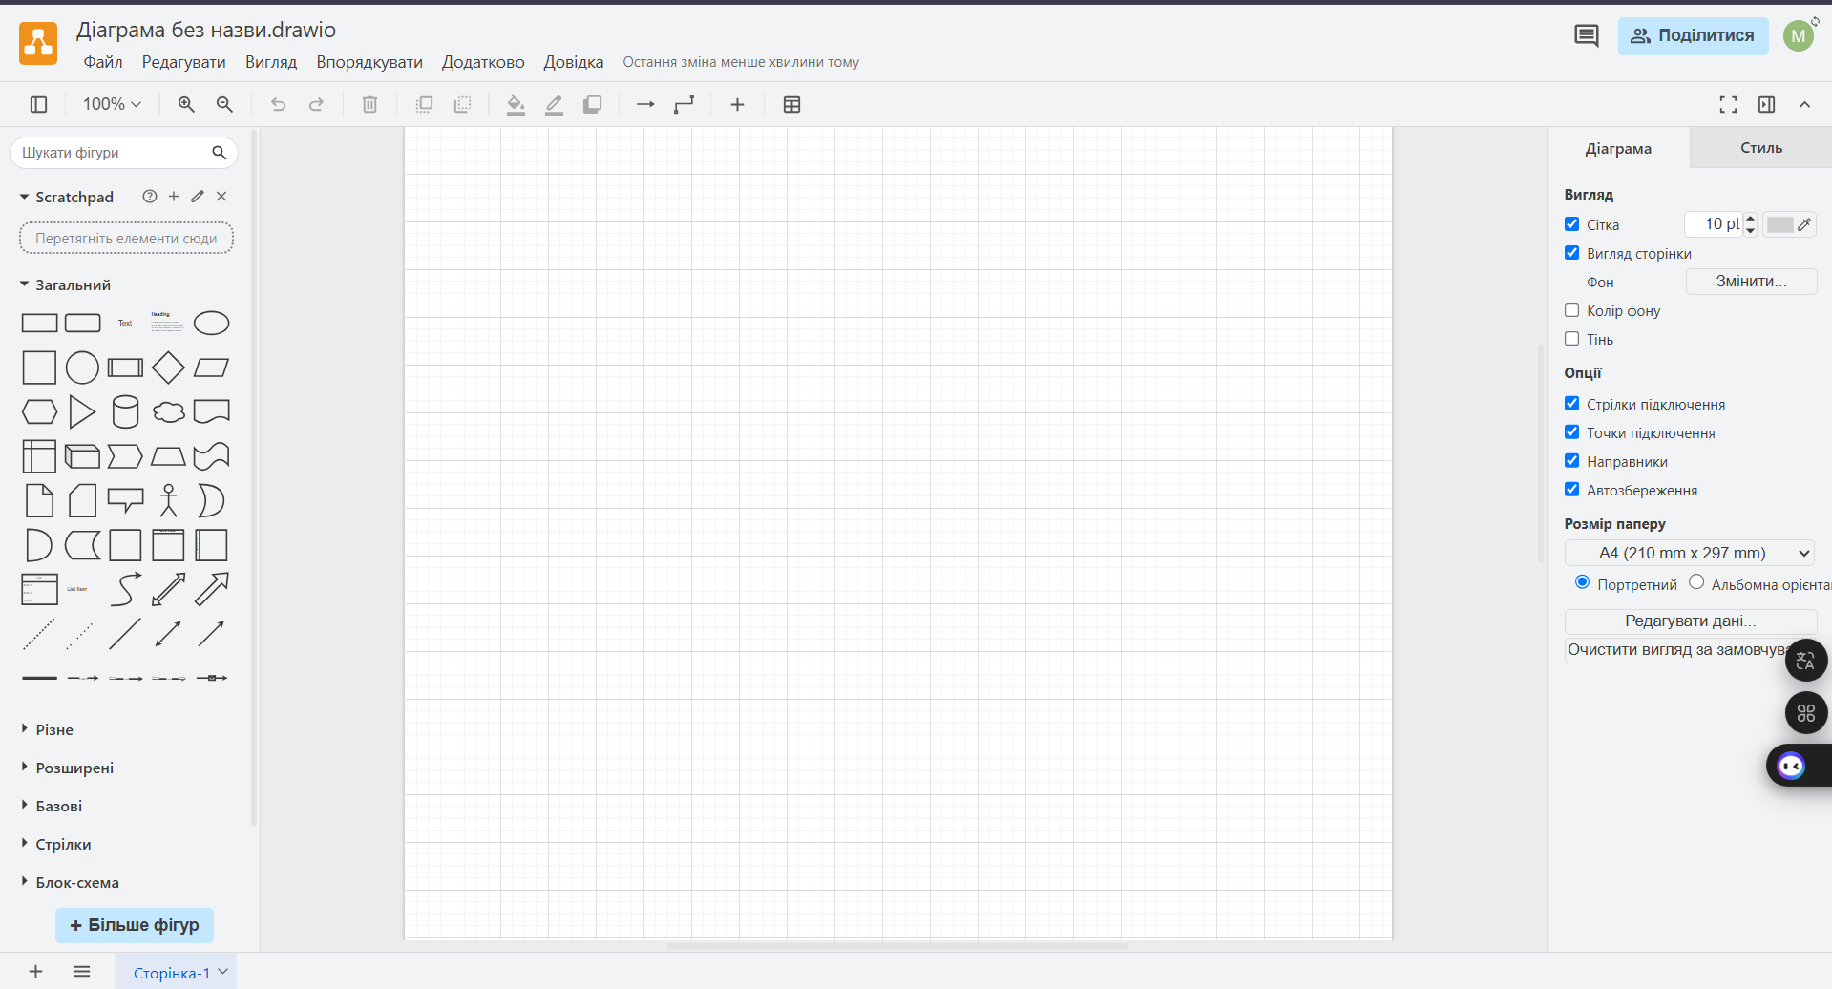
- Додавання системи.
У центрі діаграми розміщено прямокутник із назвою системи — Система Crental. У ньому будуть розміщені всі прецеденти.
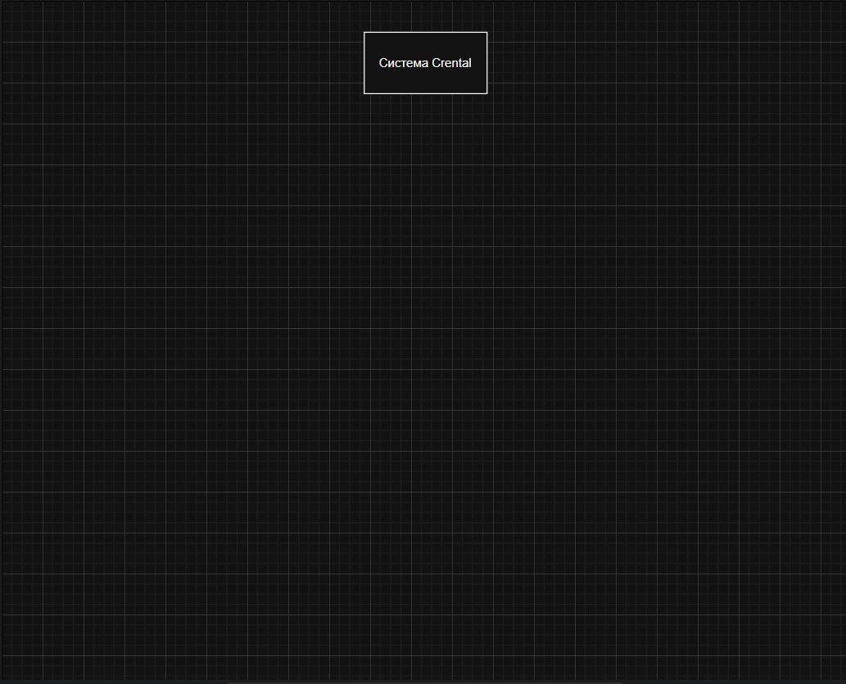
- Додавання акторів.
Зліва від системи були додані наступні актори:
  - Клієнт
  - Менеджер
  - Бухгалтер
  - Адміністратор
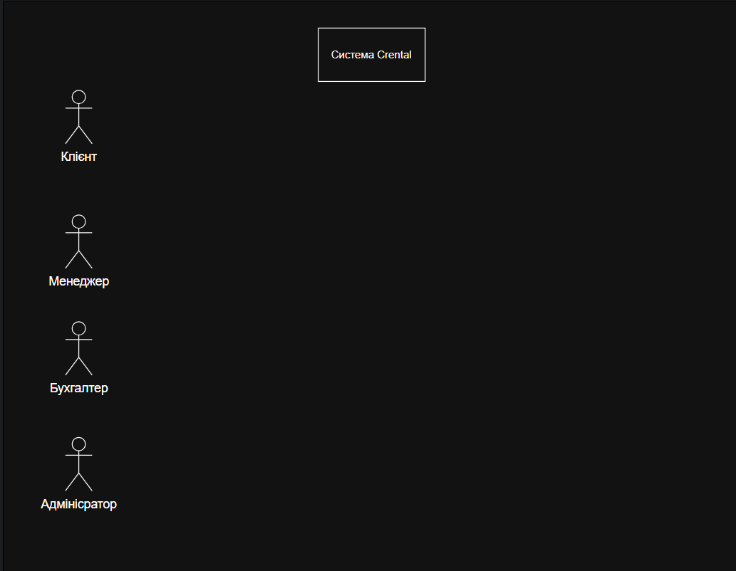
- Додавання прецедентів (варіантів використання):
У межах системи Crental розміщено прецеденти у вигляді еліпсів:
  - Реєстрація у системі
  - Авторизація
  - Бронювання автомобіля
  - Перегляд історії оренд
  - Оплата оренди
  - Додавання / редагування авто
  - Підтвердження бронювання
  - Перегляд фінансових звітів
  - Керування правами доступу
  - Резервне копіювання та обслуговування
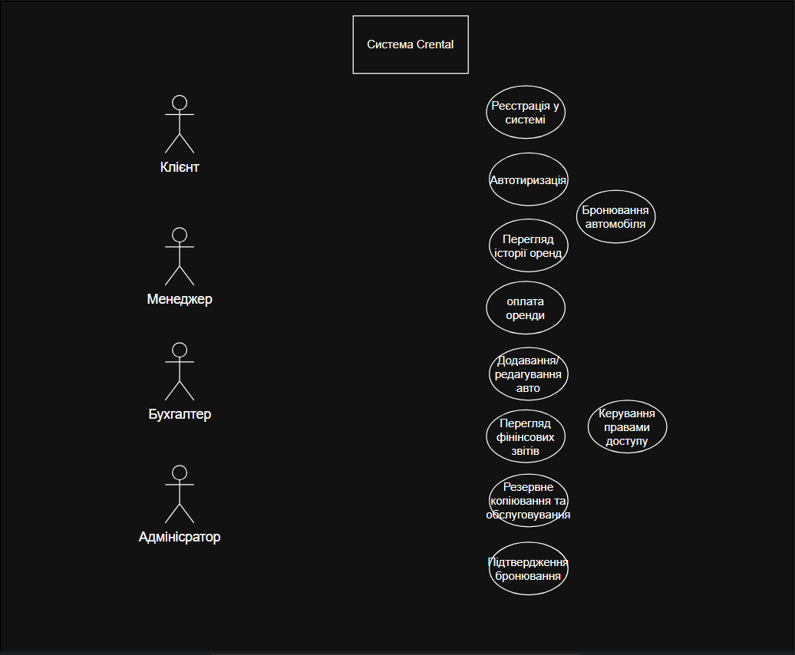
- Зв’язки між акторами та прецедентами.
Встановлено асоціації (звичайні стрілки) між кожним актором та відповідними йому прецедентами:
  - Клієнт → реєстрація, авторизація, бронювання, перегляд історії, оплата
  - Менеджер → редагування авто, підтвердження бронювання
  - Бухгалтер → перегляд фінансів
  - Адміністратор → керування доступом, резервне копіювання
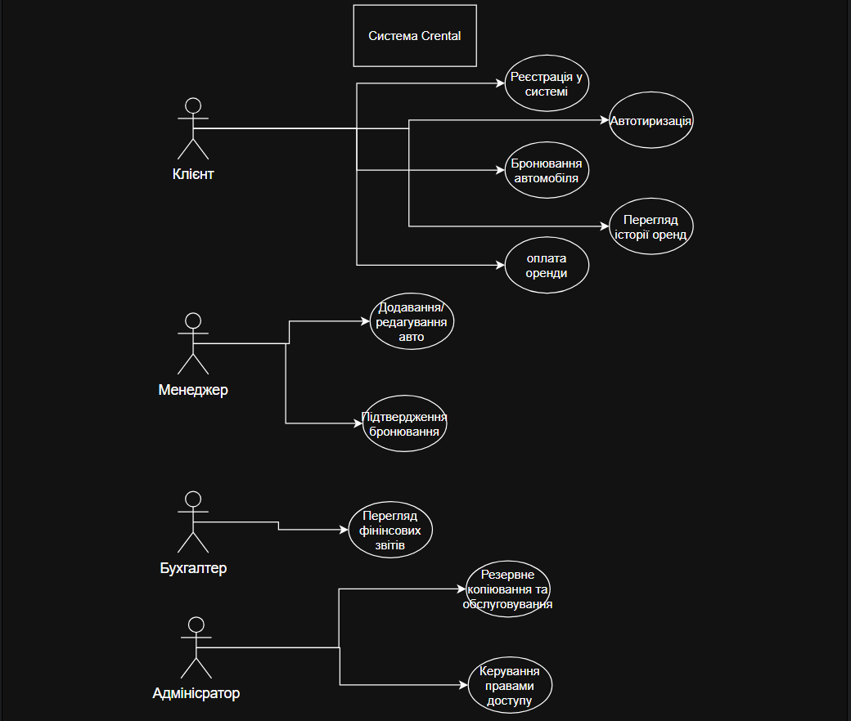
- Збереження діаграми.
Діаграма була збережена у форматах .drawio, .png, .pdf.
  - .drawio — для подальшого редагування
  - .png — для вставки у звіт
  - .pdf — для перегляду або друку
Посилання на діаграму: https://drive.google.com/file/d/1_gWZYuuz9_bY07NO3tnwhSkaS5oT8Jy1/view?usp=sharing
Висновок:
У ході виконання лабораторної роботи було побудовано діаграму прецедентів для системи Crental, яка наочно демонструє взаємодію користувачів з основними функціональними можливостями системи. Побудова діаграми дозволяє краще структурувати вимоги до системи та підвищує розуміння її архітектури на ранньому етапі розробки.

